FLÜTE DE PAN Roumaine 2 octaves 15 tubes en DO majeur diapason 440

avec les graves à gauche , la première note est un Do .

Prix : 110€ ; Frais de port compris pour la France .

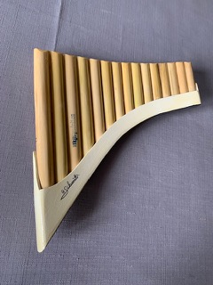 Nombre :

FLÜTE DE PAN Sud Américaine 3 octaves 22 tubes en Do ou Sol majeur diapason 440 grave à gauche , la première note est un mi muni de sol cordon tour de cou Prix 140 € : Frais de port compris pour la France .

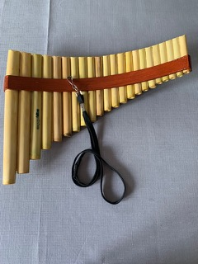 Nombre

:

FLÜTE DE PAN Roumaine de Concert  3 octaves 22 tubes en Do ou Sol majeur ,

diapason 440 , grave à gauche ou à droite sur commande . La première

note est un mi .

Prix / 180 € : Frais de port compris  pour la France .

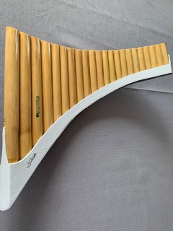

FLÜTE DE PAN Roumaine de Concert 25 tubes + une quarte en Do ou Sol majeur

diapason 440 , grave à gauche ou à droite sur commande . la première note est un Do .

Prix 260 €  : Frais de port compris pour la France .

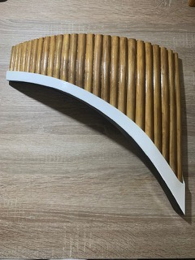

Chaque flûte est accompagnée par une fiche de conseils pour débutant et plus

.Bon de coommande

Nom ………………………………………………….. Prénom …………………..

Adresse complète …………………………………………………………………..

…………………………………………………………………………………………

Adresse mail ; ………………………………………………………………………..

Téléphone ………………………………………

Nombre de flute(s)

FLÜTE DE PAN Roumaine 2 octaves 15 tubes

en DO majeur : 110 €

FLÜTE DE PAN Sud Américaine 3 octaves 22

tubes en Do ou Sol majeur 140 €

FLÜTE DE PAN Roumaine de Concert  3 octaves

22 tubes en Do ou Sol majeur 180 €

FLÜTE DE PAN Roumaine de Concert 2

5 tubes + une quarte en Do ou Sol majeur 260 €

----------------

Soit un total de

-------------------

Association Panphonie

28 ter rue Henri Prou  78340 Les Clayes Sous Bois - France   
Mobile: +33.6 80 57 46 65   
e.mail:  infos@georgesschmitt.com